KÉZ A KÉZBEN
KÉZMŰVES ALKOTÓTÁBOR

RÁKTANYA
2008. Július 21. – 27.

Rendező:
VESZPRÉM MEGYEI NÉPMŰVÉSZETI EGYESÜLET
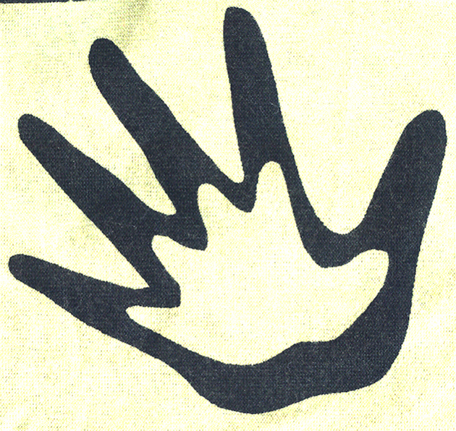

Táborvezető:
MIKLÓS JUDIT
Középiskolai tanár

JELENTKEZÉSI LAP

Név: …………………………………………………………………………………………………

Születési hely: ……………………………… Év: ………… Hó: ……………. Nap: …….

Cím: ………………………………………………………………………………...

Telefonszám: ………………………………………

E-mail cím: …………………………………………

Van – e előzetes tapasztalata, gyakorlata, esetleg eredménye a felhívásban felsorolt kézműves kismesterségekben?
Igen van Nincs

Dátum:

……………………………..
aláírás

*
18 év alatti gyermeknél a szülő aláírása is szükséges.

Érdeklődni: Miklós Judit
miklosj@invitel.hu
06-20-9380-343

Jelentkezés: A jelentkezési lap kitöltésével, amely letölthető a www.nepmuvesz.vpmegye.hu oldalról.
Jelentkezési határidő: 2008. július 10.

